 T.C.
PAMUKKALE ÜNİVERSİTESİ
SAĞLIK ARAŞTIRMA VE UYGULAMA MERKEZİ

“Sağlıklı yaşam, mutlu bireyler, güler yüzlü toplum”

YENİDOĞAN YOĞUN BAKIM ÜNİTESİ BİLGİLENDİRME BROŞÜRÜ

Bebeğiniz tedavi ve takip amacıyla ünitemize yatırılmıştır. Bu süreç içerisinde hem bebeğinizin sağlığı hem de çalışanların işlerini aksatmadan yürütebilmeleri için aşağıdaki belirtilen kurallara uymanız önemle rica olunur.

ÜNİTEYE ZİYARET KURALLARI

- Ziyaret saatlerimiz hafta içi her gün 13:30-13:45, 19:30-19:45 arasındadır.
- Ziyareti anne ya da babadan sadece birisi yapabilir.
- Üniteye girerken size temin edilen önlük, galoş ve maskeleri giymelisiniz.
- Üniteye girdiğinizde ellerinizi en az 2dk sabunla iyice yıkamalısınız.
- Ziyaret saatlerinde hastanız ile ilgili bilgiyi sorumlu hemşire ve Yenidoğan yan dal asistanından alabilirsiniz.
- Hafta sonu ve resmi tatillerde bebeğiniz hakkında telefonla bilgi alabilir, ihtiyaçlarını sorabilirsiniz. İşlerimizin yoğunluğu nedeniyle anne ve baba dışındaki kişilere bebekle ilgili bilgi verilmemektedir.
- Yukarıda belirtilen saatler dışında bebeğinizle ilgili bir ihtiyaç veya genel durumunda önemli bir değişiklik olduğunda size ulaşılacaktır.

BEBEĞİNİZ İHTİYAÇLARI:
- Bez
- Islak Mendil
- Pazen Battaniye (yıkanmış ve ütülenmiş olmalı)
- İletişim telefonu: 0258 269 6000-269 6001 dahili: 6159

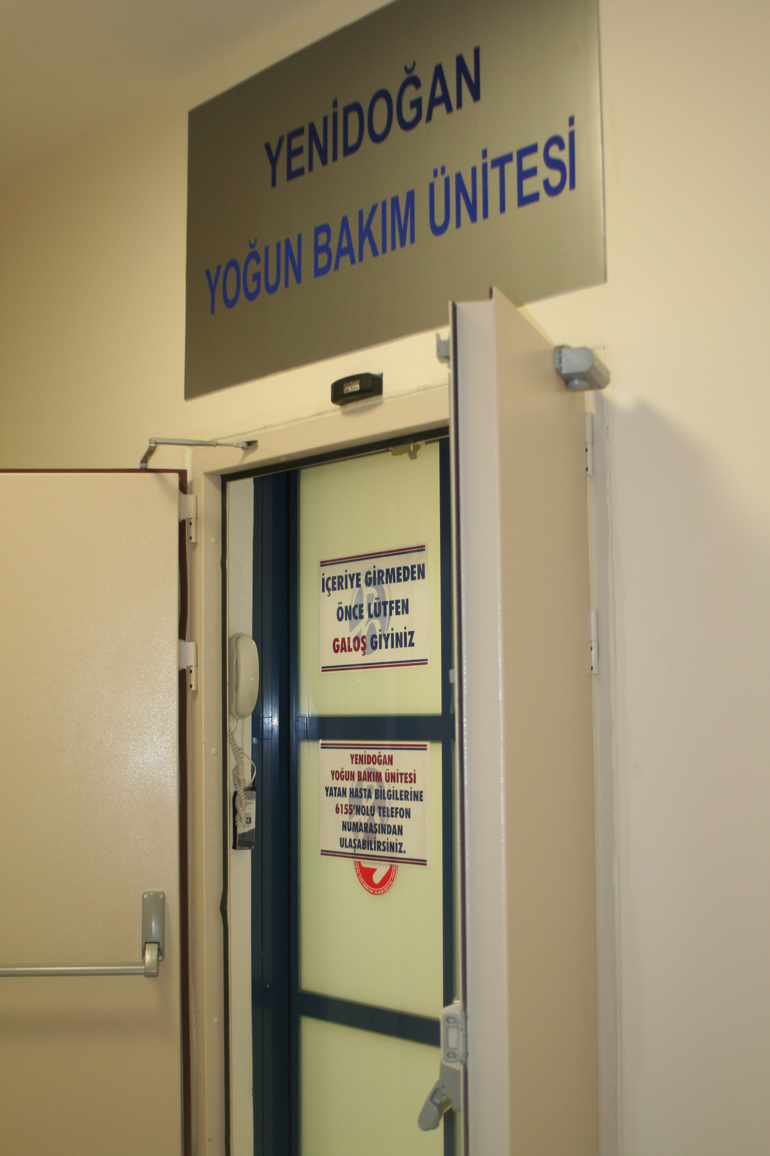

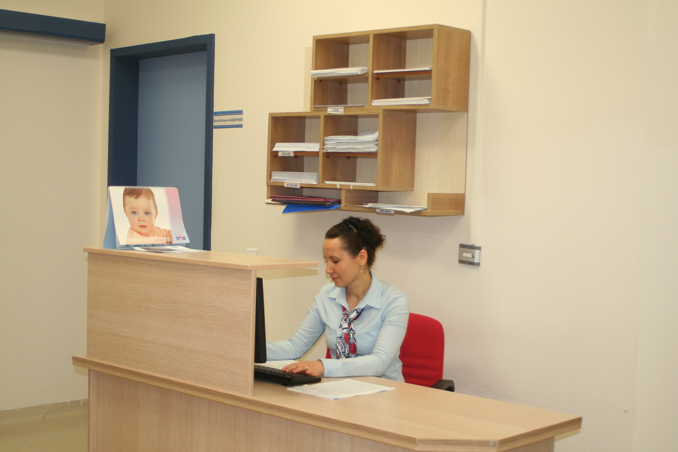

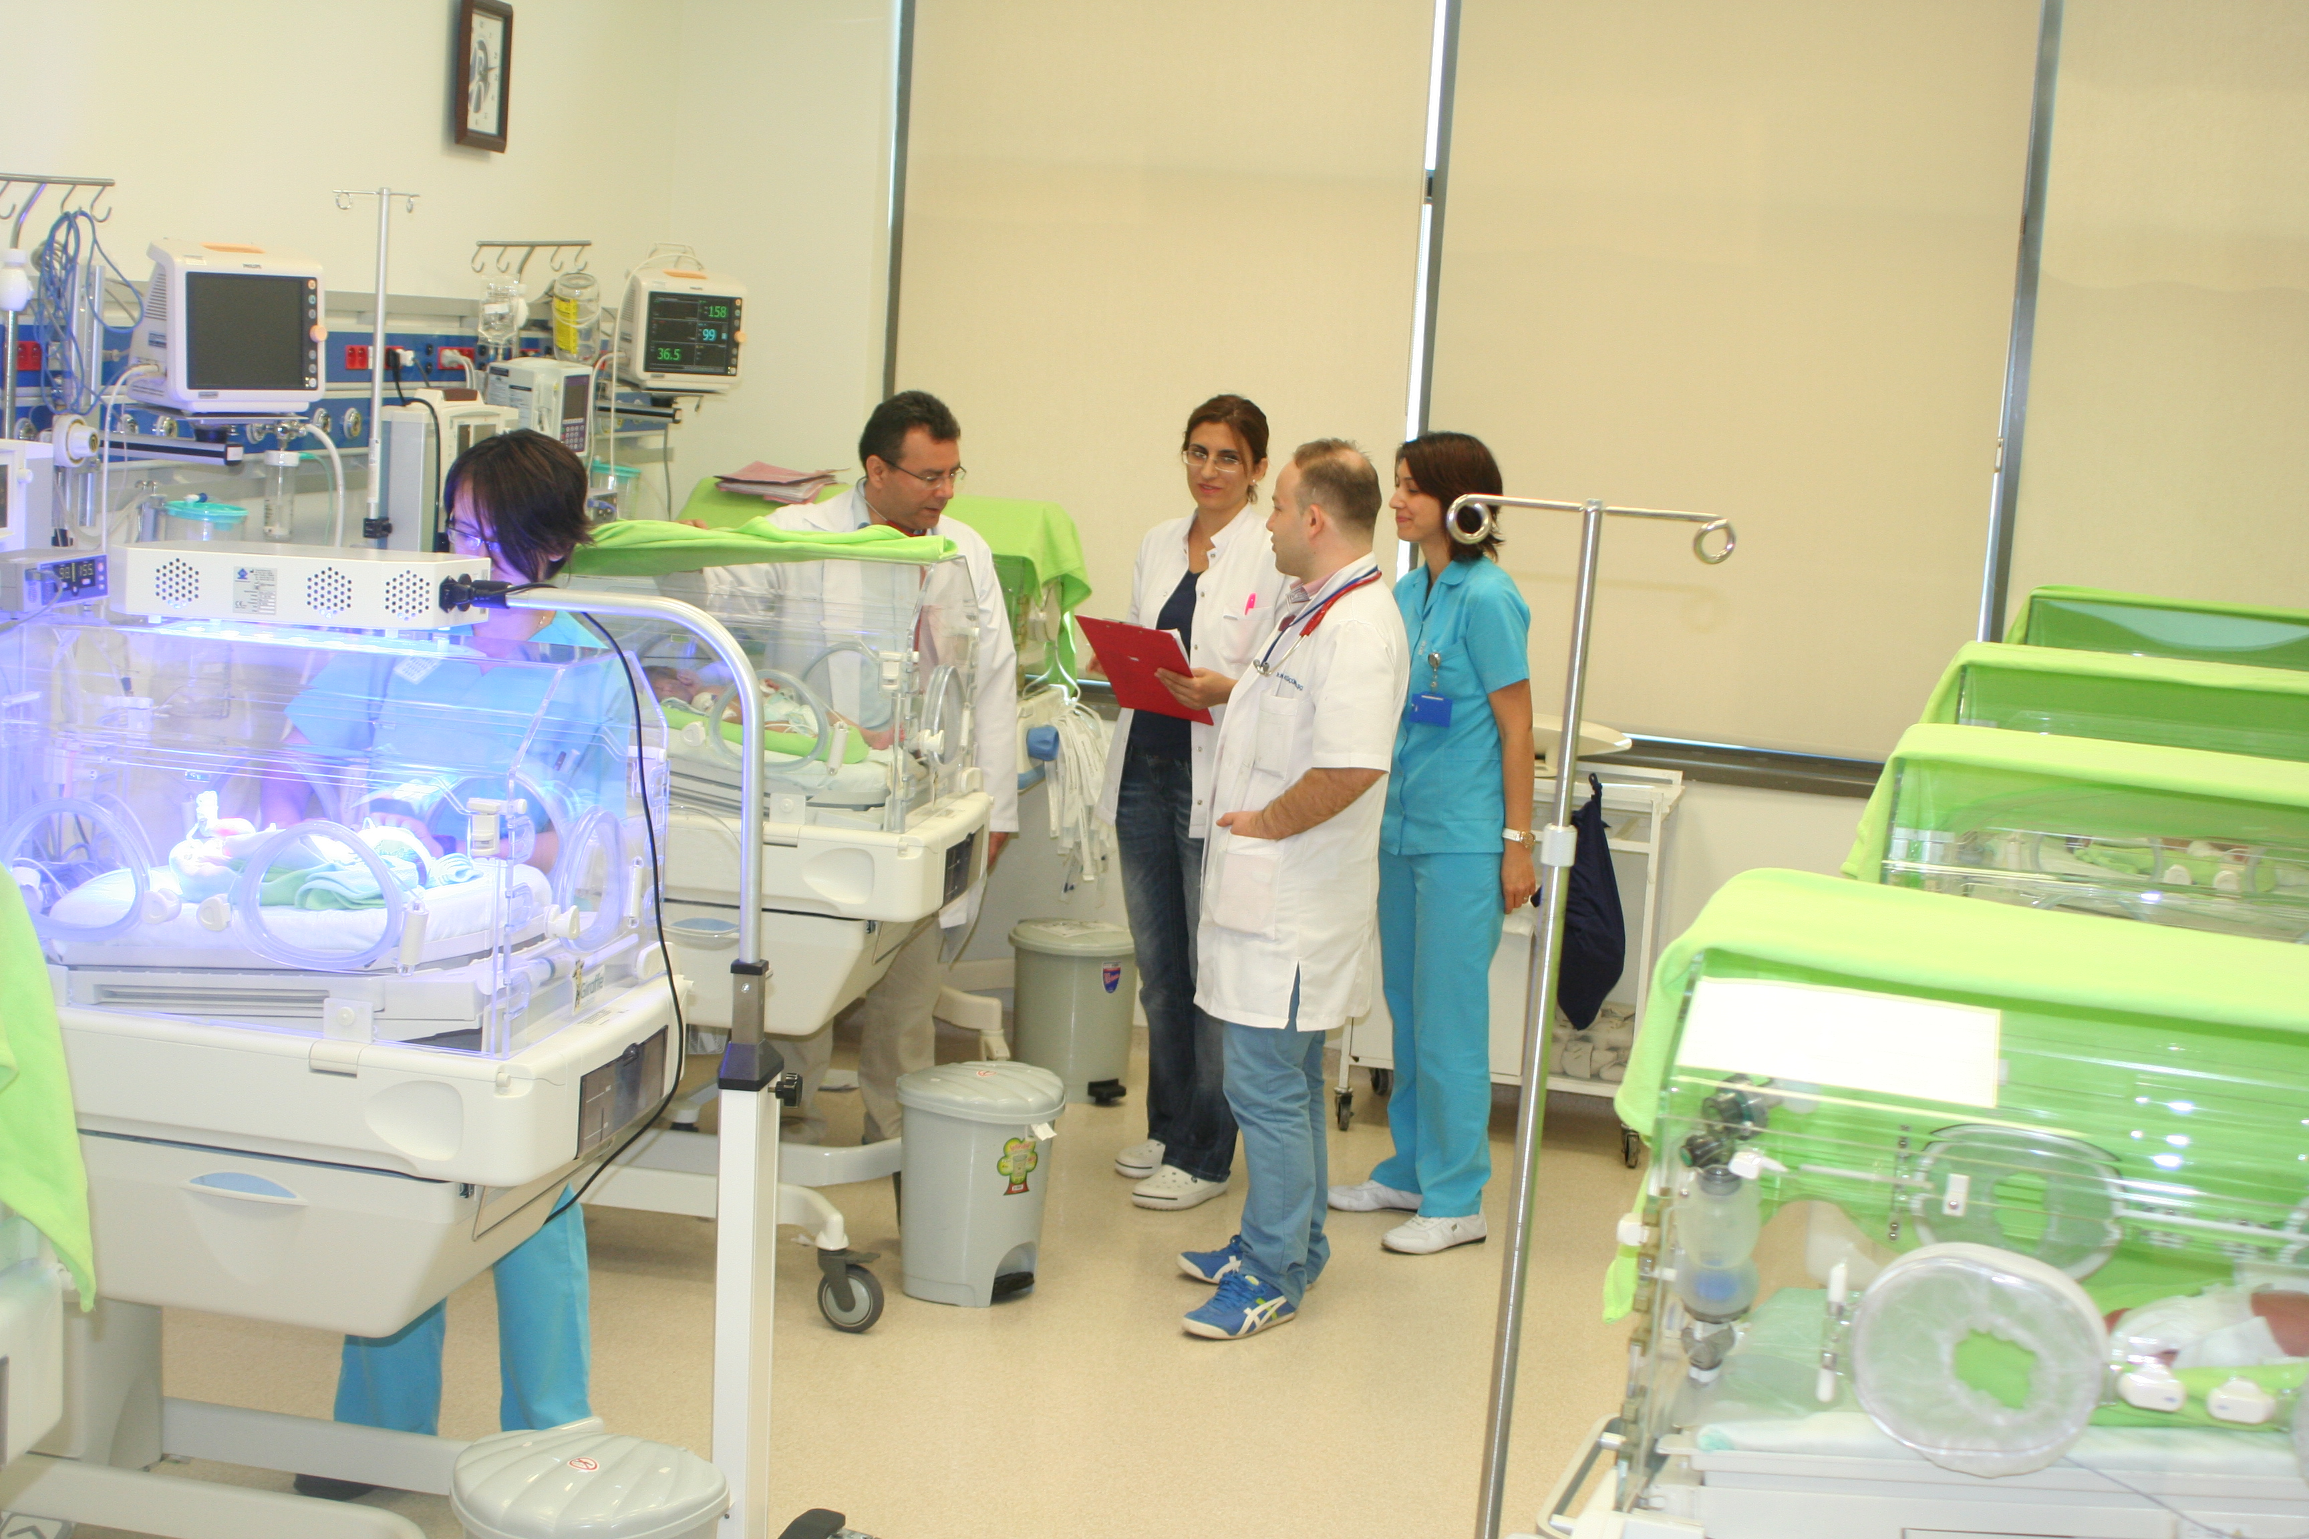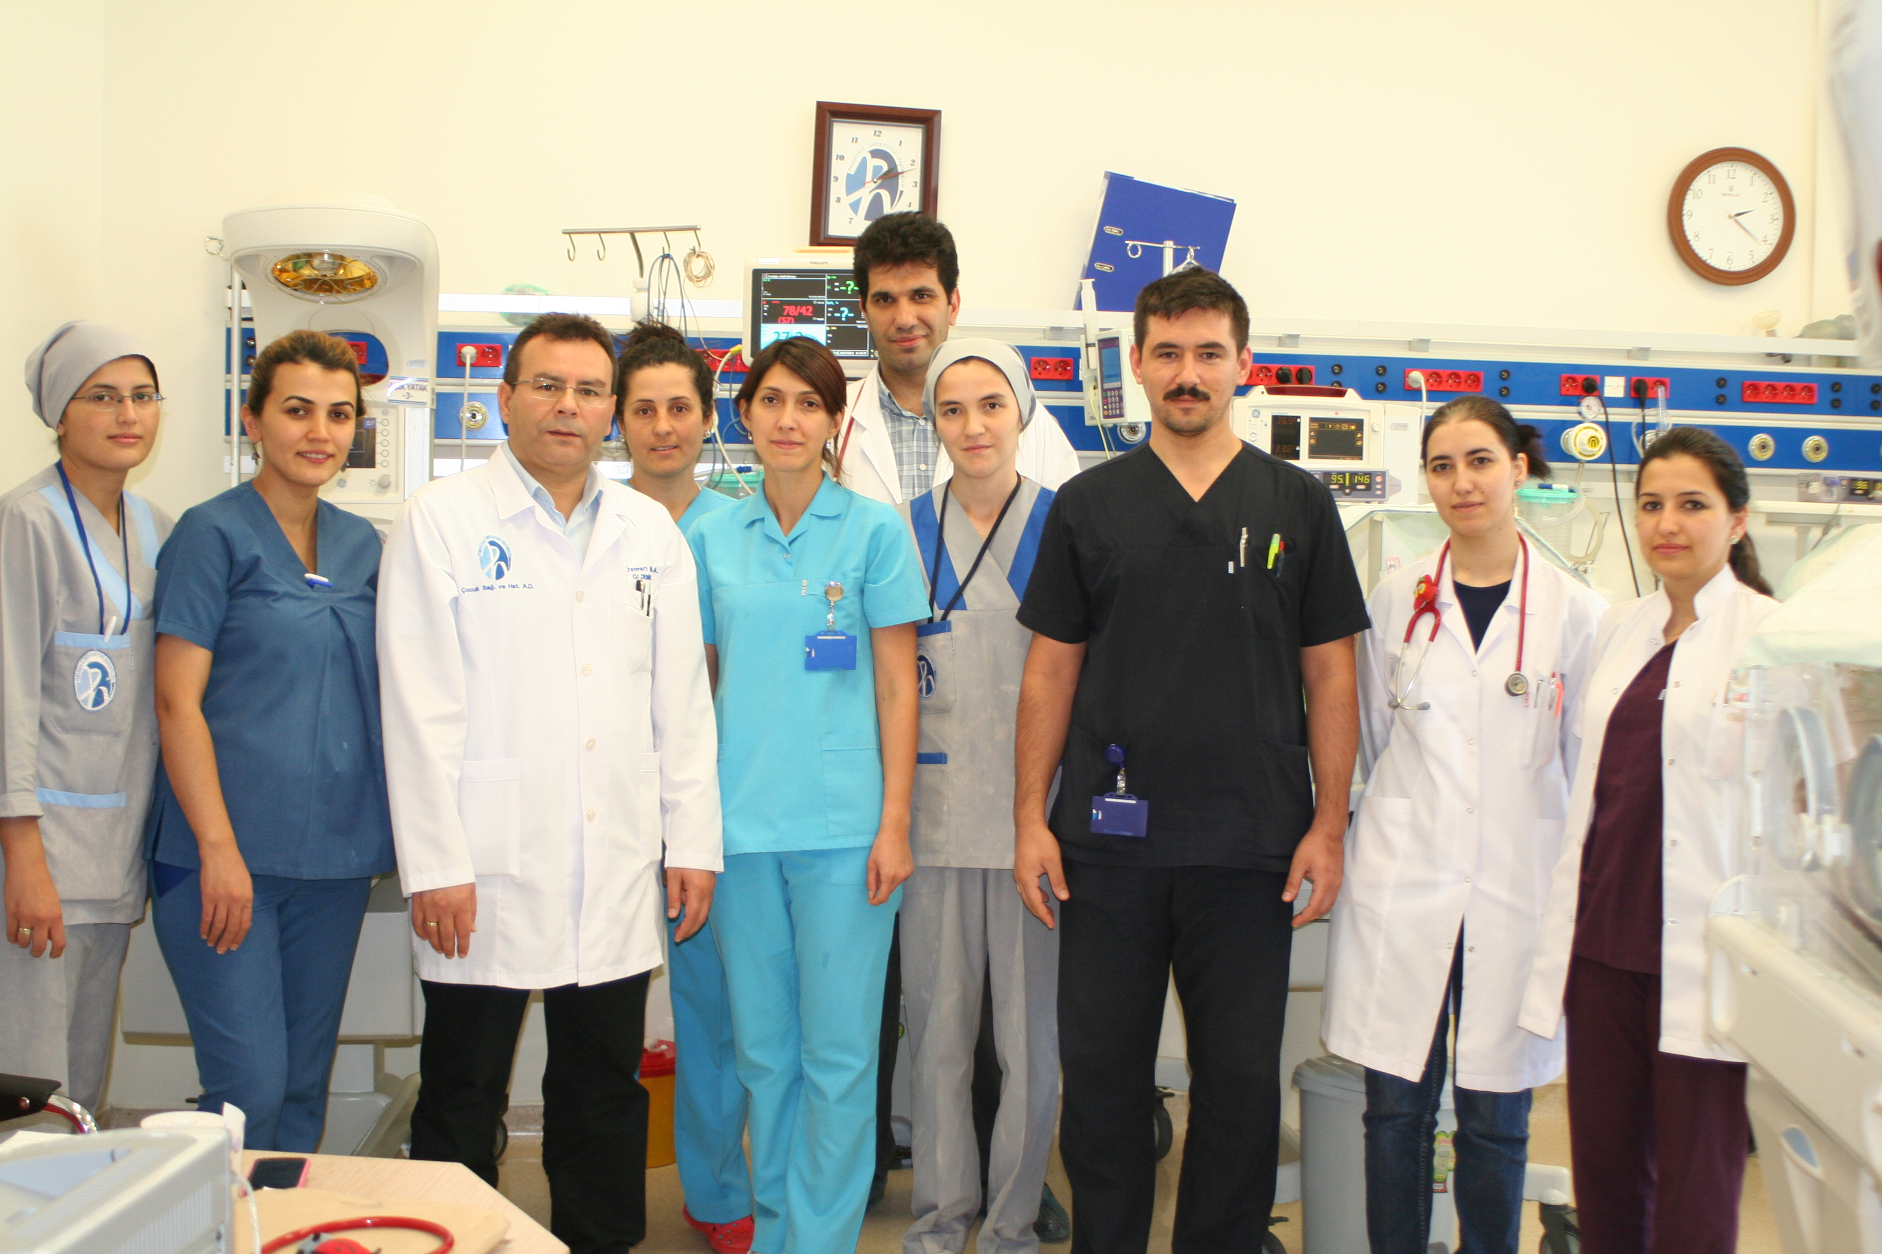

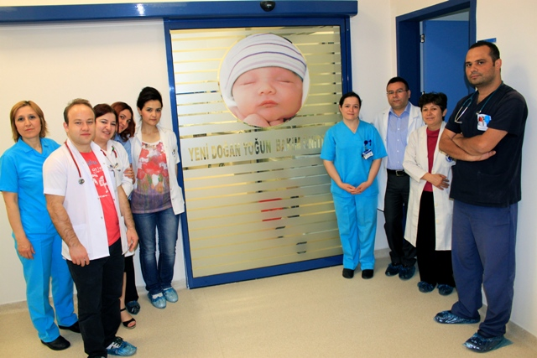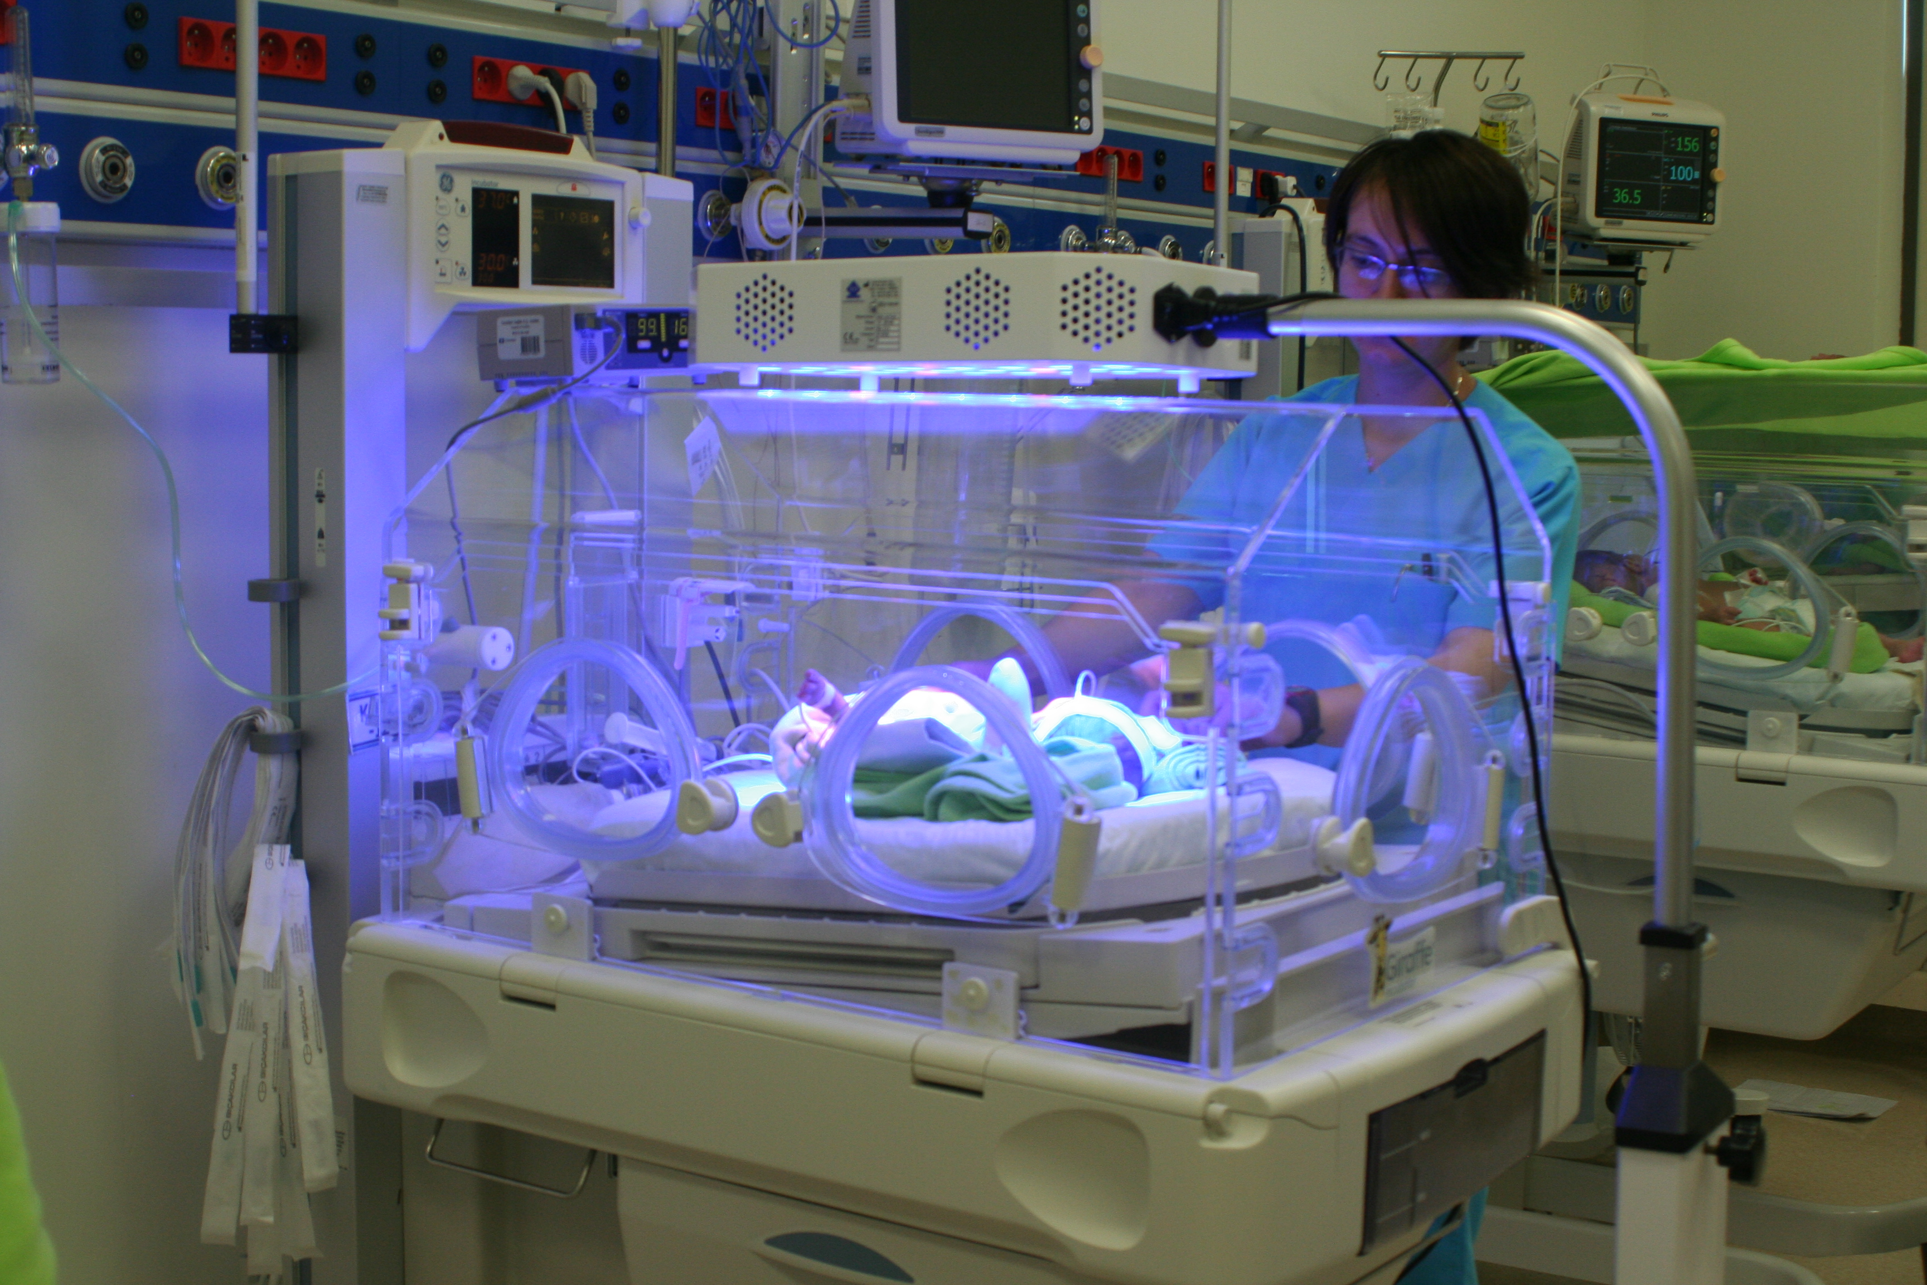

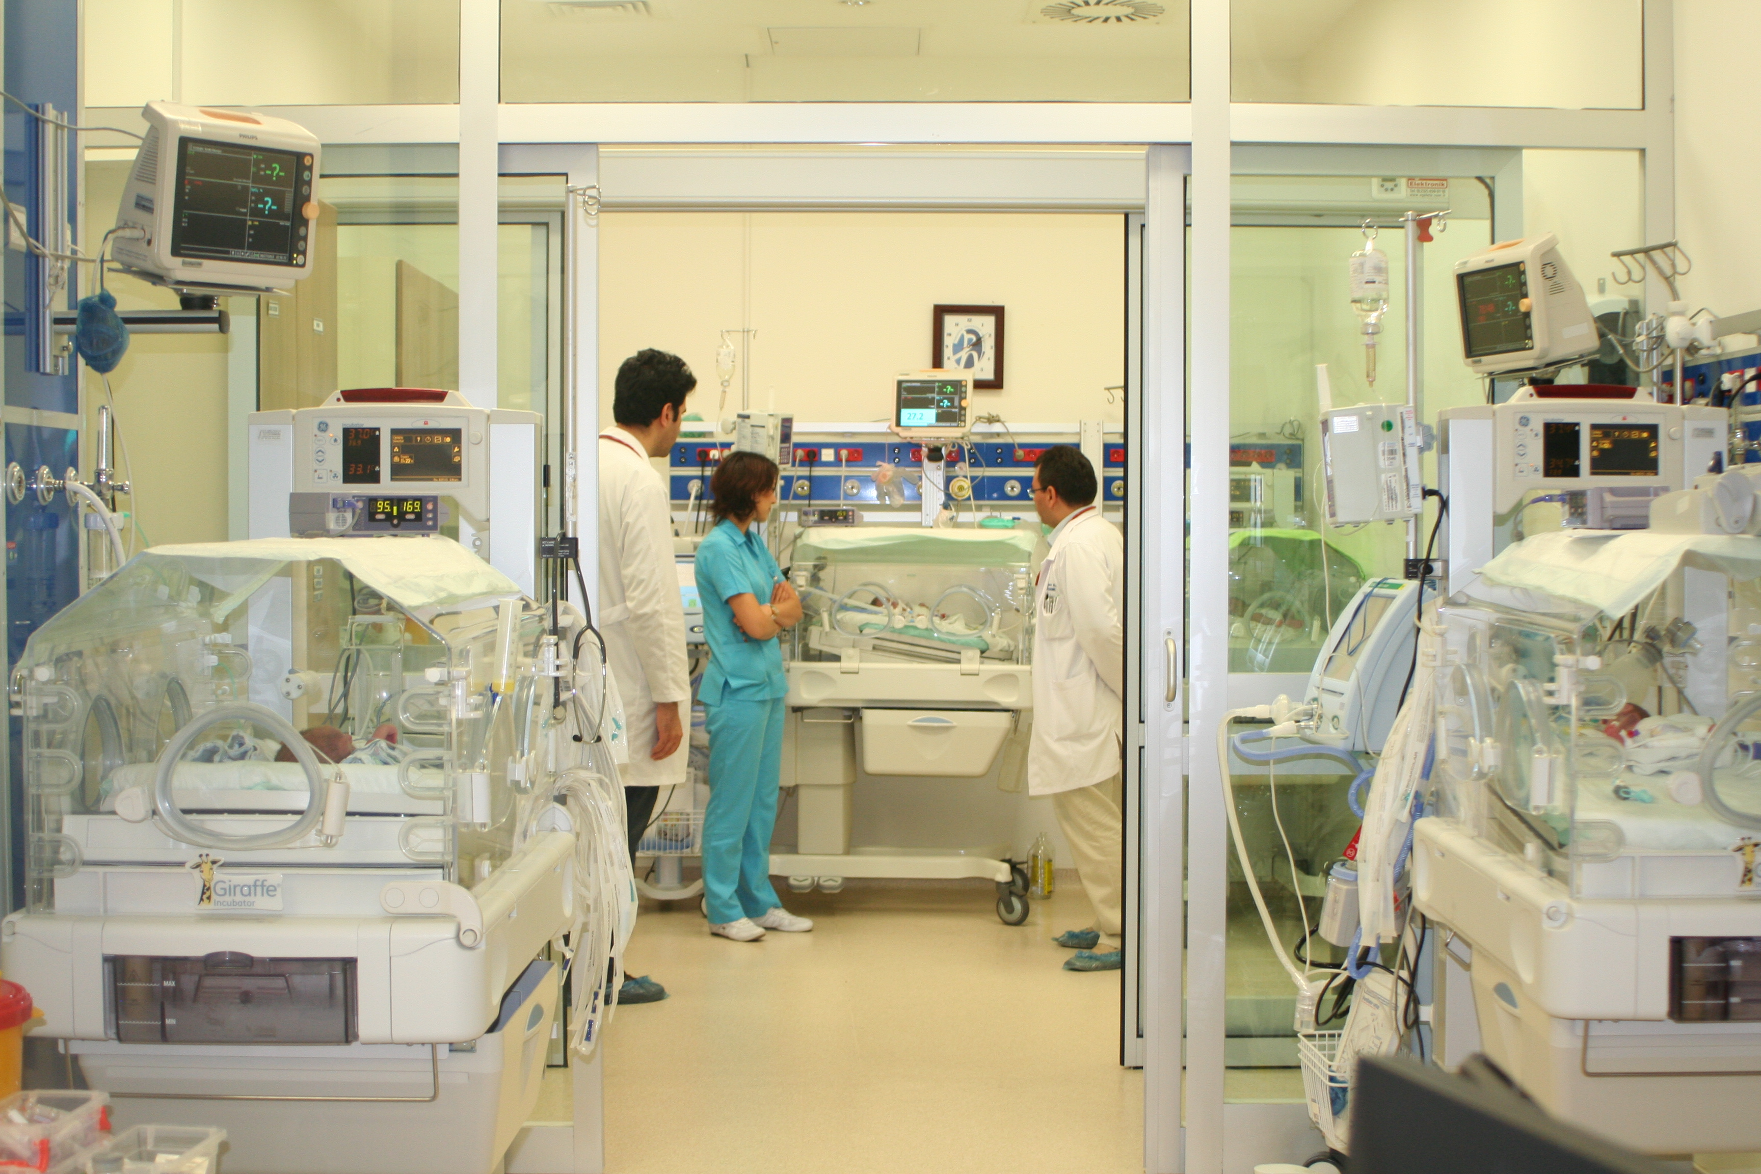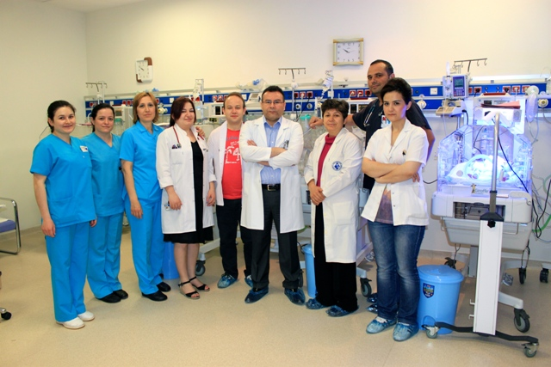

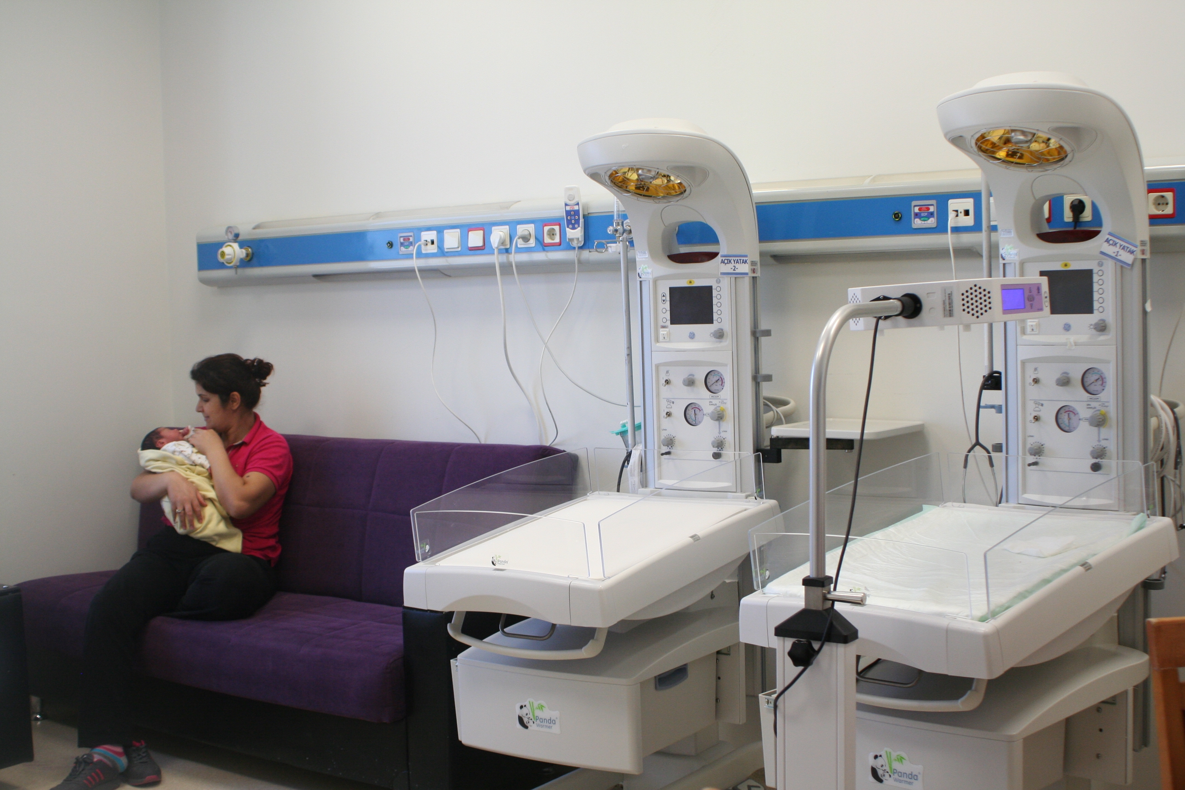

Geçmiş olsun dileklerimizle…



 | T.C.  PAMUKKALE ÜNİVERSİTESİ  SAĞLIK ARAŞTIRMA VE UYGULAMA MERKEZİ  EMZİRME POLİTİKASI
 | Doküman No: | Yayın Tarihi: | Revizyon Tarihi: | Revizyon No: | Sayfa No:
 | ÇSAĞ. YD.01 | 30.07.2013 | - | 0 | 7/ 2

- KURUMUMUZDA GEBE, LOGUSA VE BEBEKLE İLĞİLİ TÜM SAĞLIK PERSONELİNE DÜZENLİ OLARAK İLETİLEN YAZILI BİR EMZİRME POLİTİKASI OLUŞTURULMUŞTUR.
- YENİDOĞAN BEBEKLE İLGİLİ TÜM SAĞLIK PERSONELİNE ANNE SÜTÜ İLE EMZİRME KONUSUNDA GEREKLİ BİLGİ VE BECERİLERİN KAZANDIRILMASI AMACIYLA EĞİTİM PROGRAMI HAZIRLANMIŞTIR. EĞİTİM SÜRESİ HER SAĞLIK ÇALIŞANI İÇİN EN AZ 18 SAATTİR.
- KURUMUMUZDA İZLENEN TÜM GEBELER EMZİRMENİN YARARLARI VE SÜT SAĞMA YÖNTEMLERİ KONUSUNDA BİLGİLENDİRİLMEKTEDİR.
- KURUMUMUZDA DOĞUM YAPAN ANNELERE DOĞUMDAN SONRAKİ İLK YARIM SAAT İÇİNDE BEBEKLERİNİ EMZİRMEYE BAŞLAMALARIİÇİN GEREKLİ EĞİTİM VERİLMEKTE VE EMZİRMELERİNE YARDIM EDİLMEKTEDİR.
- KURUMUMUZDAKİ TÜM ANNELERE 6 AY SÜRE İLE BEBEKLERİNİ SADECE ANNE SÜTÜ İLE BESLEMELERİ,6 AYDAN SONRA İSE EK GIDA İLE BİRLİKTE 2 YAŞINA KADAR EMZİRMEYE DEVAM ETMELERİ KONUSUNDA EĞİTİLMEKTE, BEBEKLERİNDEN AYRI KALSALAR DA EMZİRMEYİ NASIL SÜRDÜRECEKLERİ KONUSUNDA BİLGİLENDİRİLMEKTEDİR.
- KURUMUMUZDAKİ SAĞLIK PERSONELİ, TIBBI BİR GEREKSİNİM OLMADIKÇAYENİDOĞANA ANNE SÜTÜ DIŞINDA HERHANGİ BİR EK BESİN VEYA MAMA VERMEMEKTE, TAVSİYE ETMEMEKTEDİR.
- KURUMUMUZDA YENİDOĞAN BEBEK İLE ANNENİN 24 SAAT AYNI ODADA KALMASI SAĞLANMAKTADIR.
- BEBEK HER İSTEDİĞİNDE VE 3 SAATİ GEÇTİ İSE MUTLAKA EMZİRMELERİ GEREKTİĞİ ANLATILMAKTADIR.
- KURUMUMUZDA ANNE SÜTÜ İLE BESLENEN BEBEKLERE BİBERON VE EMZİK VERİLMEMEKTE, BU KONUDA ANNELER VE DİĞER AİLE FERTLERİ EĞİTİLMEKTEDİR.
- ANNELERE TABURCU OLDUKTAN SONRA EMZİRME İLE İLGİLİ BİR SORUNLA KARŞILAŞIRLARSA HASTANEMİZE VEYA DİĞER SAĞLIK KURULUŞLARINA BAŞVURMALARI ÖNERİLMEKTEDİR.

